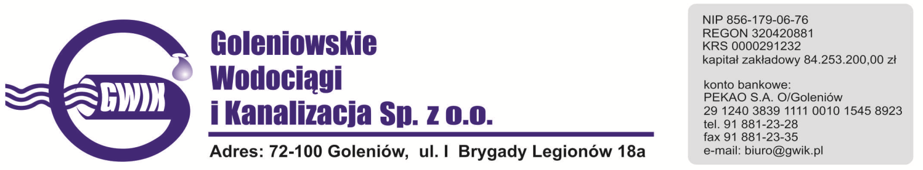
Goleniów, 16.04.2018

OGŁOSZENIE O PRZERWIE W DOSTAWIE WODY

Goleniowskie Wodociągi i Kanalizacja Spółka z o.o. w Goleniowie informuje, iż w związku z pracami przyłączeniowymi na sieci wodociągowej w Żółwiej Błoci w Goleniowie w dniu:
18.04.2017 r. (środa) zostanie wstrzymana dostawa wody do odbiorców w miejscowości:
- Żółwia Błoć
- Białuń
- Miękowo
- Gniazdowo

Planowane godziny wstrzymania dostawy wody w godzinach od 10⁰⁰ do 13⁰⁰
Godziny w/w prac mogą ulec zmianie.

Przepraszamy za powyższe niedogodności.

